**CONEXION JPA (LOCAL)**

1. Modificar el pom ( YA ESTA )

2. Crear carpeta de src.main.resources - Crear archivo log4j2 ( YA ESTA )

3. Crear clase de entidad Usuario ( YA ESTA ) OJO AGREGAR EL Metodo con la todos los atributos incluyendo el bjeto persona.

4. Configurar Persistencia

5. Crear clase de prueba test.ClienteEntidadUsuario OJO CREAR EL OBJETO Persona y luego quemarle el idPersona registrada para realizar el insert en la tabla Usuario

6. Pruebas

Tabla persona

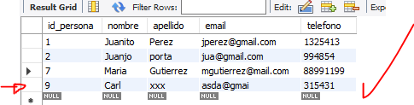

Se realizara el insert en usuario con la persona id = 9

